TIÊU CHUẨN NHÀ NƯỚC
TCVN 2106 - 77
SẢN PHẨM DỆT – KÝ HIỆU SỬ DỤNG
Textile product – Symbols for treatment
1. Tiêu chuẩn này quy định những ký hiệu hướng dẫn cách sử dụng khi giặt là, tẩy trắng và làm sạch bằng hóa chất các sản phẩm dệt sản xuất từ các dạng xơ, sợi.
2. Những ký hiệu hướng dẫn cách giặt ghi như trong bảng 1
Bảng 1
Số TT | Ký hiệu | Giải thích
1 | 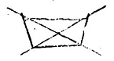 | Không được giặt
2 | 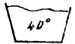 | Có thể giặt trong dung dịch ở nhiệt độ không cao quá 40º C
3 | 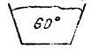 | Có thể giặt trong dung dịch ở nhiệt độ không cao quá 60º C
4 | 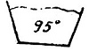 | Có thể giặt trong dung dịch ở nhiệt độ không cao quá 95º C
5 | 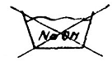 | Không được giặt trong dung dịch kiềm
3. Những ký hiệu hướng dẫn cách là ghi như trong bảng 2.
Bảng 2
Số TT | Ký hiệu | Giải thích
1 | 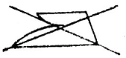 | Không được là
2 | 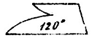 | Có thể là ở nhiệt độ không cao quá 120º C
3 | 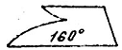 | Có thể là ở nhiệt độ không cao quá 160º C
4 | 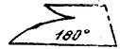 | Có thể là ở nhiệt độ không cao quá 180º C
4. Những ký hiệu khi tẩy trắng ghi như trong bảng 3.
Bảng 3
Số TT | Ký hiệu | Giải thích
1 | 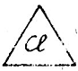 | Có thể tẩy trắng bằng dung dịch có clo hoạt động
2 | 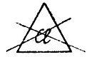 | Không được tẩy trắng bằng dung dịch có clo hoạt động
3 | 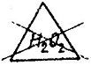 | Không được tẩy trắng bằng nước hidro peoxit (H₂O₂)
5. Những ký hiệu khi làm sạch bằng hóa chất ghi như trong bảng 4.
Bảng 4
Số TT | Ký hiệu | Giải thích
1 | 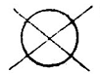 | Không được làm sạch bằng hóa chất
2 | 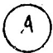 | Có thể làm sạch bằng tất cả các dung môi hữu cơ
3 | 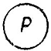 | Chỉ chải bằng xăng
4 | 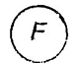 | Chỉ làm sạch bằng xăng hoặc tetracloetylen (pecloetylen)
6. Cách ghi ký hiệu: các ký hiệu phải được ghi bằng 2 mầu khác nhau, dễ đọc và bền mầu đối với mọi tác dụng trong quá trình sử dụng.
Các ký hiệu phải được đính chắc (trường hợp làm dưới dạng bằng nhãn) hoặc viết trực tiếp lên sản phẩm, ở vị trí dễ thấy, phía trong sản phẩm, nhưng lại không để lộ ra mặt ngoài sản phẩm.

PHỤ LỤC
Dưới đây nêu ký hiệu sử dụng của một số nước để tiện cho tham khảo.
1. Liên xô
1.1. Những ký hiệu hướng dẫn cách giặt ghi như trong bảng 5.
Bảng 5
Số TT | Ký hiệu | Giải thích
1 | 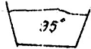 | Khi giặt không phải cẩn thận. Có thể đun sôi sản phẩm
2 | 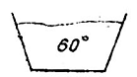 | Khi giặt phải cẩn thận. Phải giặt sản phẩm ở nhiệt độ không cao quá 60 º C
3 | 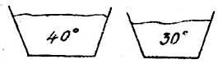 | Khi giặt phải hết sức cẩn thận. Phải giặt sản phẩm ở nhiệt độ không cao quá 40º C và 30º C
4 | 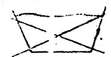 | Không được giặt
1.2. Những ký hiệu hướng dẫn cách là ghi như trong bảng 6.
Bảng 6
Số TT | Ký hiệu | Giải thích
1 | 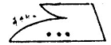 | Khi là không cần thận trọng. Có thể là ở nhiệt độ cao hơn 160º C
2 | 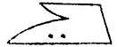 | Khi là phải cẩn thận. Phải là ở nhiệt độ không cao hơn 160º C
3 | 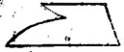 | Khi là phải hết sức cẩn thận. Phải là ở nhiệt độ không cao hơn 120º C.
4 | 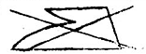 | Không được là
1.3. Những ký hiệu khi làm sạch bằng hóa chất ghi như trong bảng 7.
Bảng 7
Số TT | Ký hiệu | Giải thích
1 | 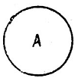 | Có thể làm sạch bằng tất cả các dung môi để làm sạch
2 | 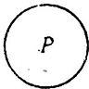 | Khi làm sạch bằng hóa chất phải cẩn thận. Chỉ dùng tetracloetylen hoặc xăng nặng để làm sạch
3 | 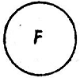 | Khi làm sạch bằng hóa chất, phải hết sức cẩn thận. Chỉ dùng xăng nặng để làm sạch
4 | 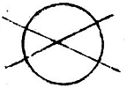 | Không được làm sạch bằng hóa chất
1.4. Những ký hiệu khi tẩy trắng ghi như trong bảng 8.
Bảng 8
Số TT | Ký hiệu | Giải thích
1 | 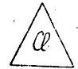 | Có thể tẩy trắng bằng dung dịch có clo hoạt động
2 | 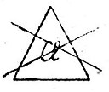 | Không được tẩy trắng bằng dung dịch có clo hoạt động
2. Đức
2.1. Những ký hiệu hướng dẫn cách giặt ghi như trong bảng 9.
Bảng 9
Số TT | Ký hiệu | Giải thích
1 | 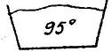 | Khi giặt không phải cẩn thận. Có thể đun sôi sản phẩm.
2 | 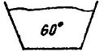 | Khi giặt cần thận trọng. Phải giặt sản phẩm ở nhiệt độ không cao quá 60º C
3 | 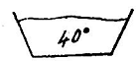 | Khi giặt phải hết sức cẩn thận. Phải giặt ở nhiệt độ không cao quá 40º C và 30º C
4 | 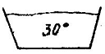
5 | 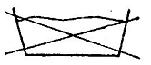 | Không được giặt
2.2. Những ký hiệu là sản phẩm ghi như trong bảng 10.
Bảng 10
Số TT | Ký hiệu | Giải thích
1 | 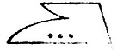 | Khi là không cần thận trọng. Có thể là ở nhiệt độ cao vừa phải
2 | 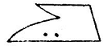 | Khi là phải cẩn thận. Phải là ở nhiệt độ trung bình
3 | 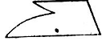 | Khi là phải hết sức cẩn thận. Phải là ở nhiệt độ thấp
4 | 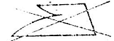 | Không được là
2.3. Những ký hiệu hướng dẫn làm sạch bằng hóa chất ghi như trong bảng 11.
Bảng 11
Số TT | Ký hiệu | Giải thích
1 | 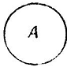 | Có thể làm sạch bằng tất cả dung môi để làm sạch
2 | 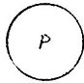 | Khi làm sạch bằng hóa chất phải cẩn thận. Chỉ dùng tetracloetylen hoặc xăng nặng để làm sạch
3 | 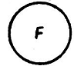 | Khi làm sạch bằng hóa chất phải hết sức cẩn thận. Chỉ dùng xăng hoặc triclotriphetan như R 113, F 113 để làm sạch
4 | 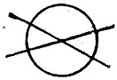 | Không được dùng hóa chất để làm sạch
2.4. Những ký hiệu hướng dẫn cách tẩy trắng ghi trong bảng 12.
Bảng 12
Số T.T | Ký hiệu | Giải thích
1 | 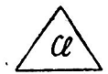 | Có thể tẩy trắng bằng dung dịch có clo hoạt động
2 | 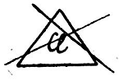 | Không được tẩy trắng bằng dung dịch có clo hoạt động

